网上报修系统使用说明

为方便我校各学部及行政部门报修，物业公司在内网首页上加装了一套网上报修系统，下面将此套系统使用方法说明如下：
一、操作说明：
第一步：
在校园内网首页点击浮动“网上报修”图片进入系统
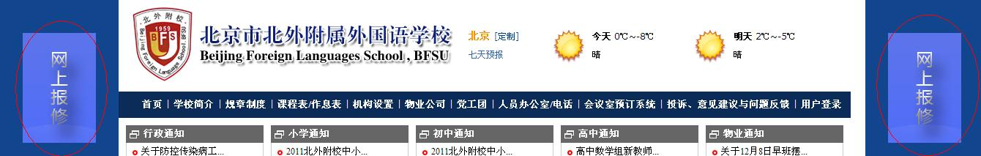
第二步：
在用户登录框内输入账号和密码
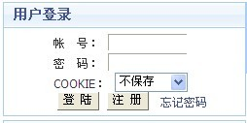
第三步：
在“账号”、“密码”处，输入用户名及密码
序号 | 部门名称 | 账号 | 密码
1 | 小学 | xiaoxue | 123
2 | 中学 | zhongxue | 123
3 | 行政 | xingzheng | 123
第四步：
进入系统后，在页面上侧“菜单栏”内选择“物品保修” 项目；

出现下面对话框后，首先选择报修种类，然后详细填写保修信息（包括所在区域、物品名称、所在单位、所在部门、在维修地址栏填写设备设施所在楼名及房间号、故障描述、报修人员及联系电话），填写完毕后点击“报修”，完成操作
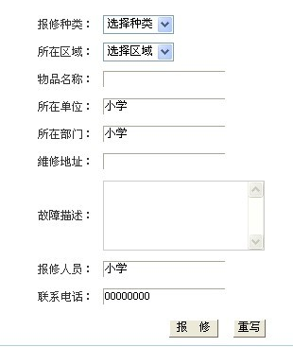
第五步：
报修完成后，物业公司相关部门将及时按照报修地点，对待维修的设备、设施进行维修，同时报修人可直接点击“工单号”，随时查看维修状态
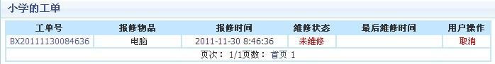
点击“工单号”后出现如下界面
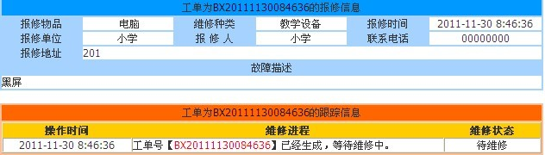
维修人员维修完毕后，报修人可点击“维修状态”栏下的“已完成”选项，对维修人员的服务进行评价
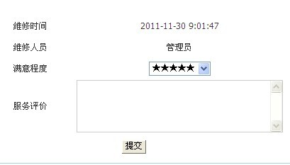
物业公司
2011年12月8日

